Лабораторная работа 4
Ansible basics
Развёртывание Nginx на Ubuntu с помощью Ansible
Кайгородцев Матвей ИТ-1,2-2024
Параметр | Значение
Хостовая система | macOS с UTM QEMU ARM64
Управляющий узел | Ubuntu VM 1 — 192.168.64.8
Целевой узел | Ubuntu VM 2 — 192.168.64.9
Учётная запись | devops с правами sudo без запроса пароля
Итог | Nginx установлен, включён и отдаёт страницу, скопированную Ansible

На первой Ubuntu VM установлен Ansible. Playbook подключается ко второй VM по SSH, устанавливает Nginx через модуль ansible.builtin.apt, включает сервис и копирует web-страницу в каталог /var/www/html. Проверка HTTP-запросом с первой VM подтвердила, что страница доступна.

2 Сеть UTM и адресация
Для обеих VM выбран режим UTM «Общая сеть». Он выдаёт адреса в одной подсети и позволяет VM обращаться друг к другу напрямую.
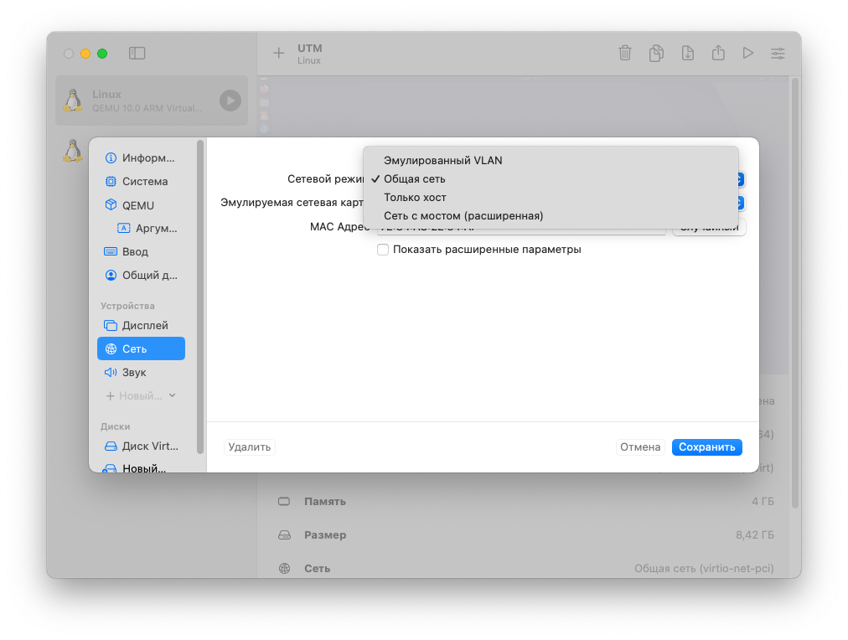
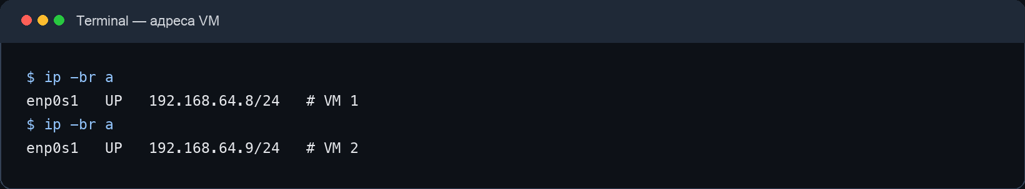

3 Подготовка узлов
Из предыдущих лабораторных на обеих машинах уже были подготовлены пользователь devops, работающий SSH-сервер, Python и право sudo без запроса пароля.
- На VM 1 установлен пакет ansible.
- На VM 1 создан отдельный ключ ~/.ssh/id_ed25519_ansible_lab.
- Открытая часть этого ключа добавлена в ~/.ssh/authorized_keys пользователя devops на VM 2.
- Проверено подключение VM 1 → VM 2 по SSH без пароля.
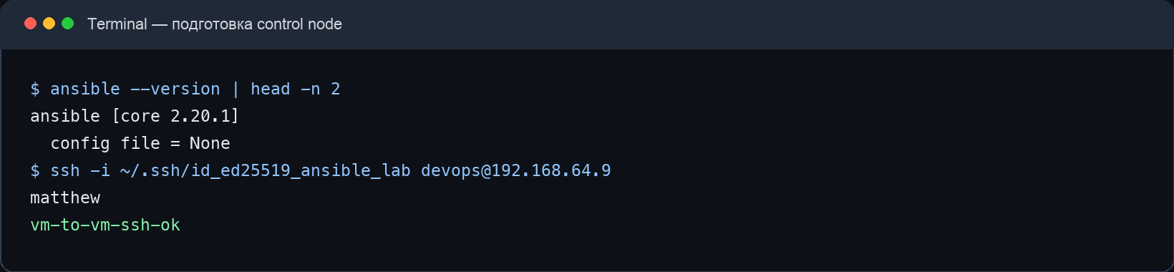

4 Файлы лабораторной
Рабочая директория на управляющей машине: /home/devops/lab-ansible. В ней размещены inventory.ini, playbook.yml и index.html.
[webservers]
192.168.64.9 ansible_user=devops ansible_ssh_private_key_file=/home/devops/.ssh/id_ed25519_ansible_lab

5 Сценарий Ansible
Playbook использует повышение привилегий become: true, поэтому задачи установки пакета, запуска службы и записи в /var/www/html выполняются с правами root. Все задачи идемпотентны: при повторном запуске Ansible не меняет уже корректно настроенную систему.
---
- name: Deploy nginx
hosts: webservers
become: true
tasks:
- name: Install nginx
ansible.builtin.apt:
name: nginx
state: present
update_cache: true
- name: Start and enable nginx
ansible.builtin.service:
name: nginx
state: started
enabled: true
- name: Copy index page
ansible.builtin.copy:
src: ./index.html
dest: /var/www/html/index.nginx-debian.html
owner: root
group: root
mode: "0644"

<!doctype html>
<html lang="ru">
<body>
<h1>Hello from Ansible playbook!</h1>
</body>
</html>

6 Выполнение и проверка
Первый продуктивный запуск установил Nginx и скопировал страницу. Итог play recap: failed=0, unreachable=0. Параметр changed=2 отражает две реальные операции изменения системы: установку Nginx и копирование index.html.
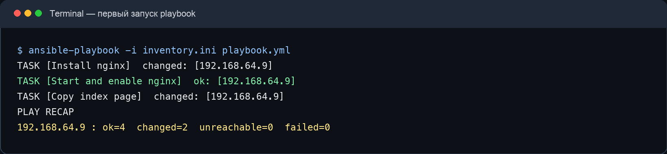
Затем выполнен тестовый запуск с параметрами --check --diff. После этого HTTP-запрос с VM 1 получил содержимое подготовленной страницы; служба Nginx имеет состояния active и enabled.
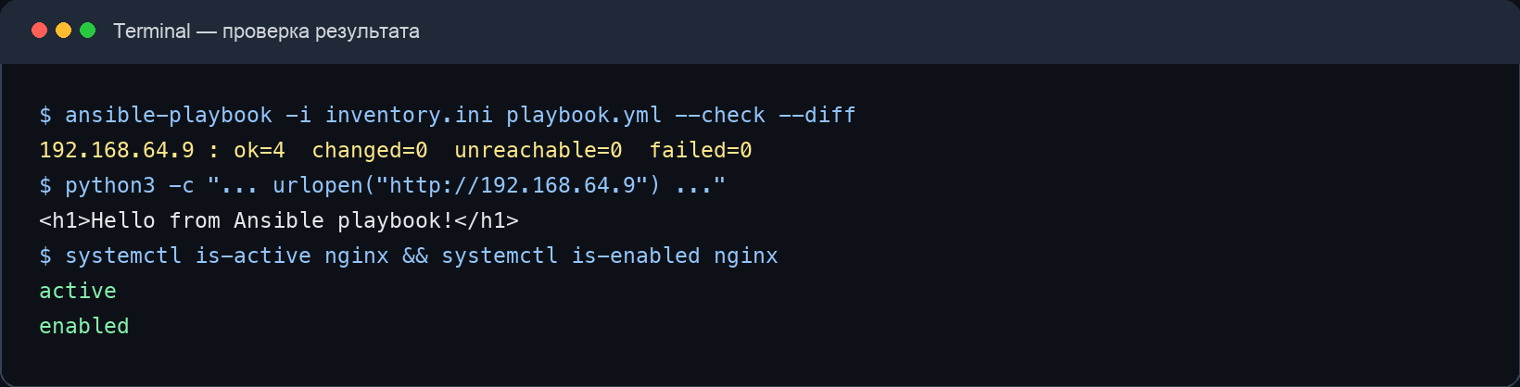
Ansible на VM 1 управляет VM 2 по SSH, а playbook декларативно приводит целевой узел к требуемому состоянию: Nginx установлен, сервис запускается автоматически и стандартная страница заменена подготовленным index.html.

